Théorème de Thalès

1

Copyright (c) 2008 Sandrine BAGLIERI Permission est accordée de copier, distribuer et/ou modifier ce document selon les termes de la Licence de Documentation Libre GNU (GNU Free Documentation License), version 1.1 ou toute version ultérieure publiée par la Free Software Foundation ; voir : Fichier-Propriétés-Description.
Cette note ne s'imprime pas !
- Peux-tu utiliser le théorème de Thalès dans les figures ci-dessous ? Justifie ta réponse.
A  B  C  D  E  M | F  G  H  I  J  K  L  M
R  T  U  S  V | M  N  O  P  Q

W
Y
Z
A
'
X
[WX] est un diamètre du cercle et [XZ] est un diamètre du cercle
'.
- Rapports égaux
Dans chacun des cas suivants, écris tous les rapports de longueurs égaux. Tu préciseras les droites parallèles utilisées. Les droites représentées en bleu sont parallèles.
A
B
C
E
D
E
D
F
G
H
E  F  G  H  J | A  S  C  O  N  E  B
- [AT] est un  diamètre du cercle .  A  S  T  D  O | R  S  J  T  U  V  W
- Les points L, I, Z sont alignés, les points R, I, T aussi. Les droites (RZ) et (LT) sont parallèles.
I
R
T
Z
L
On donne RZ = 5 cm ;
RI = 2 cm et IT = 3 cm.

  - Reproduis cette figure à main levée et reportes-y les données de l'énoncé.
  - Écris les rapports de longueurs égaux.
  - Quelle(s) longueur(s) pourrais-tu calculer ?
- Des lacets
Sur la figure ci-dessus, les droites représentées en vert et en violet sont parallèles deux à deux.
A
G
O
Z
I
A
O
C
  - Décris les deux configurations de Thalès présentes dans cette figure.
  - Écris tous les rapports de longueurs égaux à Tu préciseras les droites parallèles que tu as utilisées.
- Construis le triangle NAF tel que NA = 5,6 cm ; FA = 4,2 cm et= 70°.

2

Place sur [NA) le point R tel que AR = 8 cm.
La parallèle à la droite (NF) passant par R coupe (FA) en T.
  - Trace en couleur les droites parallèles. Écris les rapports de longueurs égaux.
  - Calcule la longueur AT. Vérifie sur ta figure.
- Un triangle SEL est tel que SE = 6 cm, EL = 4 cm et SL = 3 cm. Le point I est le point de [LS) tel que SI = 5,1 cm. La parallèle à la droite (EL) passant par I coupe (ES) en X.
  - Fais une figure à main levée. Code la figure avec les données de l'énoncé.
  - Calcule les longueurs SX et IX.
- Soit PEM un triangle. A est un point du segment [PE] et B est un point du segment [PM] tels que BM = 30 cm ; AB = 30 cm ; ME = 50 cm. Les droites (AB) et (ME) sont parallèles. À l'aide du théorème de Thalès, on obtient PM = 45 cm.
Vrai ou faux ? Explique ta démarche.
- Les droites en vert sont parallèles.
E
F
G
H
D
E
F
G
H
D

On sait que GH = 15 cm ; GF = 6 cm ; GD = 14,2 cm et HD = 7,3 cm.
Calcule les longueurs EF et EG.
- Extrait du Brevet
Les deux cônes de révolution de rayons KA et IB sont opposés par le sommet.
A
S
B
Cône 2
Cône 1
I
K

Les droites (AB) et (KI) se coupent en S, et de plus (BI) et (KA) sont parallèles.
On a KA = 4,5 cm ; KS = 6 cm et SI = 4 cm.
Calculer BI.
- À la recherche des parallèles perdues
BANC est un parallélogramme tel que BA = 4 cm ; BC = 6 cm et AC = 8 cm.
P est le point de [AC] tel que AP = 2,4 cm.
La parallèle à (BC) passant par P coupe [CN] en R.
  - Fais une figure en vraie grandeur.
  - Montre que les droites (PR) et (AN) sont parallèles.
  - Calcule les longueurs CR et PR.
- LOT est un triangle tel que OL = 9 cm ; OT = 7 cm et LT = 5 cm.
On appelle M le milieu du segment [LO] et N le milieu du segment [TL].
  - Montre que les droites (MN) et (OT) sont parallèles.
  - Calcule la longueur MN.
- Les points T, O, I sont alignés et les points R, O, E aussi.
60°
60°
E
T
O
R
I

3

On donne ET = 2,4 cm ; OT = 6,4 cm ; OR = 7 cm et RI = 3 cm.
Calcule, en justifiant, les longueurs OE, OI et ER.
- EURO est un parallélogramme tel que EO = 5 cm et OR = 6 cm.
Le point P est le point de (OE) qui n'appartient pas à [OE] tel que EP = 3 cm. La droite (PR) coupe [EU] en A.
Calcule les longueurs EA et AU.
Petits problèmes
- Aux sports d'hiver
Un skieur dévale, tout schuss, une piste rectiligne représentée ci-dessous par le segment [BC] de longueur 1 200 m.
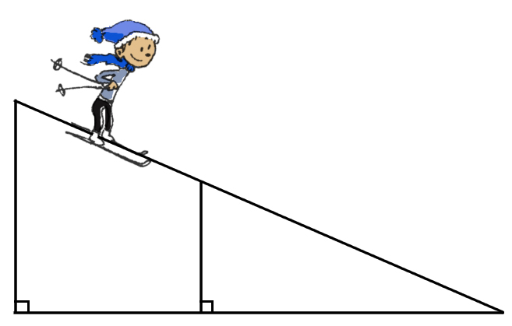
À son point de départ C, le dénivelé par rapport au bas de la piste, donné par la longueur AC, est de 200 m. Après une chute, le skieur est arrêté au point D sur la piste. Le dénivelé, donné par la longueur DH, est alors de 150 m.
A
C
H
D
B

La figure n'est pas
à l'échelle.

Calcule la longueur DB qu'il lui reste à parcourir.
- Sécurité routière
D'après le code de la route (Article R313 - 3) :
Les feux de croisement d'une voiture permettent d'éclairer efficacement la route, la nuit par temps clair, sur une distance minimale de 30 m.
Afin de contrôler régulièrement la portée des feux de sa voiture, Jacques veut tracer un repère sur le mur au fond de son garage.
La figure n'est pas à l'échelle.
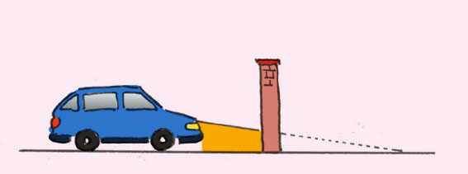
30m
1,5m
60 cm
Mur

Les feux de croisement sont à 60 cm du sol.
À quelle hauteur doit-il placer le repère sur son mur pour pouvoir régler correctement ses phares ?
- Promenons-nous dans les bois
Par un beau dimanche ensoleillé, Julien se promène au pied de la montagne Sainte Victoire au bord de la rivière Arc.
Il se demande quelle est la largeur de cette rivière.
Il prend des repères, compte ses pas et dessine le schéma ci-dessous.
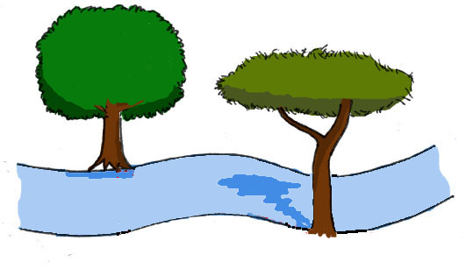
20 pas
5 pas
1 pas
  - Quelle est, en nombre de pas, la largeur de la rivière qu'obtient approximativement Julien ?
  - Julien estime que la longueur de son pas est environ de 65 cm. Donne une valeur approximative de la largeur de cette rivière au centimètre près.

4

- Extrait du Brevet
Voici un schéma du fonctionnement d'un appareil photographique argentique : un objet [AB] situé à une distance d de l'objectif O a une image [A'B'] située à une distance d' de O.
Sapin
Pellicule
Image
renversée
Objectif
A'
B'
O
A
B
d'
d
  - Prouver que les droites (AB) et (A'B') sont parallèles.
  - Démontrer l'égalité :
  - Pour un certain appareil, d' = 50 mm.
Un sapin d'une hauteur de 12 m se trouve à 15 m de l'objectif. Quelle est la hauteur de l'image qui se forme sur la pellicule ?
Parallèles ou non ?
- Prenons de bonnes habitudes
ABC est un triangle. D est un point de [AB] et E est un point de (AC) n'appartenant pas à [AC]. On donne AB = 4 cm ; AC = 3 cm ; AD = 1,2 cm et AE = 0,9 cm.
  - Alixien a écrit sur sa copie :
« Les droites (EC) et (DB) sont sécantes en A.
D'une part,
D'autre part,
Commealors les droites (BC) et (ED) sont parallèles. »
Quel théorème Alixien a-t-il utilisé ?
  - Fais une figure.
  - La réponse d'Alixien est-elle juste ? Si non, rédige la bonne réponse.
- Parallélisme
O
M
N
S
T
On a OM = 2,8 cm ;
ON = 5,4 cm ;
OS = 2,7 cm
et OT = 1,4 cm.
Démontre que les droites (MN) et (ST) sont parallèles.
- ABC un triangle tel que BC = 3,3 cm ; AC = 2,4 cm et AB = 2,5 cm.
  - Fais une figure. Place le point D sur [AC) tel que CD = 6 cm et le point E sur [BC) tel que CE = 9 cm.
  - Explique pourquoi les droites (ED) et (AB) ne sont pas parallèles.
- Thalès incontournable ?
ABC est un triangle rectangle en A tel que AB = 12 cm et AC = 8 cm.
Le point F est le point du segment [AC] tel que AF = 4 cm et le point E est le point de [AB] tel que AE = 6 cm.
  - Fais une figure en vraie grandeur.
  - Démontre que la droite (EF) est parallèle à la droite (BC).
- ABCDEFGH est un parallélépipède rectangle tel que AB = 7 cm ; AD = 3 cm et AE = 2,5 cm.
A
B
C
D
E
F
G
H
K
L
La figure n'est pas
en vraie grandeur.

Le point K appartient à l'arête [GH] et le point L appartient à l'arête [GF].

5

5

On donne GK = 6 cm et GL = 2,6 cm.
Les droites (KL) et (HF) sont-elles parallèles ?
Justifie ta réponse.
- On donne les longueurs suivantes :
AB = 6,3 cm ; BC = 4,9 cm ; AE = 16 cm et DE = 7 cm.
A
D
E
B
C

Les droites (BD) et (CE) sont-elles parallèles ?
Justifie ta réponse.
- L'unité de longueur choisie est le mètre.
  - Pour x = 2,5, les droites (AB) et (CD) ne sont pas parallèles.
Vrai ou faux ? Explique ta démarche.
A
B
D
C
E
2
1,5
x
x + 2
  - Pour x = 1, les droites (AB) et (DC) ne sont pas parallèles.
Vrai ou faux ? Explique ta démarche.
C
A
B
M
N
  - Le triangle ABC est rectangle en A. On donne AB = 6 cm et BC = 10 cm.
Démontre que AC = 8 cm.
  - On donne CM = 2,56 cm et CN = 3,2 cm.
Explique pourquoi les droites (AB) et (MN) sont parallèles.
- Extrait du Brevet
Pour consolider un bâtiment, des charpentiers ont construit un contrefort en bois.
(Sur le schéma ci-dessous, les mesures sont en mètre.)
  - En considérant que le montant [BS] est perpendiculaire au sol, calculer la longueur AS.
S
1,8
M
N
A
B
6
sol
2,5
1,95
  - Calculer les longueurs SM
et SN.
  - Démontrer que la traverse [MN] est bien parallèle au sol.
Agrandissements, réductions
- Pour chaque figure ci-dessous, indique si le triangle OMN est une réduction ou un agrandissement du triangle OAB ou ni l'un ni l'autre. Justifie ta réponse.
O
M
N
A
B
O
A
B
M
3
6
2
5
N
O
N
M
A
B

c.

- Grandir
  - Construis un parallélogramme RAVI tel que RI = 6 cm ; IV = 4 cm et= 130°.
  - Soit un agrandissement de rapport du parallélogramme RAVI. Quelle est la nature de la figure obtenue ? Justifie ta réponse.
  - Déduis-en la mesure des angles de la figure agrandie. Justifie.
  - Réalise la construction de la figure agrandie.
- Ainsi font font font
Julien souhaite préparer un spectacle de marionnettes en ombres chinoises. Son écran mesure 2 m. Sa marionnette mesure 24 cm. Perché sur une estrade, il tient sa marionnette à 30 cm de la lumière, placée sous l'estrade.
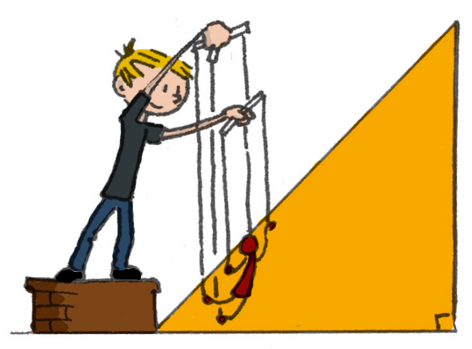

À quelle distance de la source de lumière doit-il placer l'écran pour agrandir sa marionnette au maximum ?
- Extrait du Brevet
Un artisan fabrique des boîtes en forme de tronc de pyramide pour un confiseur. Pour cela, il considère une pyramide régulière SABDC à base carrée où O est le centre du carré ABCD.
On a OA = 12 cm et SA = 20 cm.
  - Préciser la nature du triangle AOS et montrer que SO = 16 cm.
A
B
C
S
D
I
J
L
M
K
O
  - L'artisan coupe cette pyramide SABCD par un plan parallèle à la base tel que SM = 2 cm où M est le centre de la section IJKL ainsi obtenue. Calculer le coefficient de réduction transformant la pyramide SABCD en la pyramide SIJKL.
  - En déduire la longueur SI puis la longueur IA.
- Extrait du Brevet
On veut réduire la taille de la flèche RE.
Pour cela, on réalise le schéma ci-après dans lequel (RE) et (R'E') sont parallèles.
Données :
RE = 8 cm ; OE' = 9 cm ; EE' = 15 cm.
R
E
E'
R'
Dessin
de
départ
Dessin final
(réduction)
O

  - Calculer la longueur de la flèche réduite R'E'.
  - Quel est le coefficient de réduction?
  - En utilisant le même schéma, on veut obtenir une flèche R''E'' dont la longueur est la moitié de la flèche de départ RE. À quelle distance de O sera placé le nouveau point E'' ?
- Noir & blanc
La photo ci-dessous représente un agrandisseur pour le tirage des photographies noir et blanc argentiques.
Une source de lumière est diffusée à travers le négatif et une lentille, appelée objectif. Une image agrandie du négatif est alors projetée sur un plateau.
Les deux pyramides ci-dessous représentées en perspective schématisent le faisceau de lumière.
La petite hauteur mesure 10 cm et la grande hauteur mesure 60 cm.

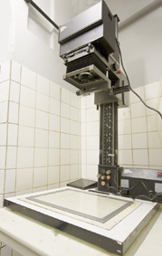
Négatif
Objectif
10 cm

60 cm

Les formats des négatifs utilisés sont 24 mm × 36 mm, 6 cm × 6 cm et 4'' × 5''.
(Le symbole '' représente l'unité de longueur anglo-saxonne, appelée inch, qui correspond environ à 2,54 cm.)
Avec chacun des négatifs, quel agrandissement maximum peut-on obtenir ?

